Министерство образования Республики Беларусь

Учреждение образования  
 БЕЛОРУССКИЙ ГОСУДАРСТВЕННЫЙ УНИВЕРСИТЕТ  
 ИНФОРМАТИКИ И РАДИОЭЛЕКТРОНИКИ

Факультет компьютерного проектирования

Кафедра проектирования информационно-компьютерных систем

Анализ и оптимизация бизнес-процессов

Отчет

по практической работе №3

на тему:

**КОНКУРЕНТНЫЙ БЕНЧМАРКИНГ**

|  |  |  |  |
| --- | --- | --- | --- |
| Проверил | |  | А.В. Шелест |
|  | (подпись) | |  |
| зачтено |  | |  |
|  | (дата защиты) | |  |
|  |  | |  |
| Выполнил |  | | Тюленев Ю-Ф.А.  гр. 114302 |
|  | (подпись) | |  |

Минск, 2024

**СОДЕРЖАНИЕ**

1 Теоретические аспекты метода согласования результатов бизнес-процесса с требованиями потребителей 3

2 Метод согласования результатов бизнес-процесса с требованиями потребителей 6

2.1 Графическая схема приоритетного для оптимизации бизнес-процесса «как есть» и ее описание 6

2.2 Рабочая группа по бизнес-процессу 8

2.3 Требования к бизнес-процессу «как надо» 10

2.3.1 Определить, кто является клиентом (потребителем) приоритетной функции бизнес-процесса и изучить его потребности 10

2.3.2 На основании клиентов определить и сформулировать требования к продукту бизнес-процесса 13

2.3.3 Необходимо скорректировать технологию или параметры выполнения приоритетной функции таким образом, чтобы продукт соответствовал требованиям клиента 14

2.3.4 Провести корректирующие воздействия на ресурсы, которые данная функция использует и которые, в свою очередь, являются выходом или продуктом предшествующей функции (являющейся поставщиком ресурсов) бизнес-процесса 15

Список использованных источников 17

# **1 ТЕОРЕТИЧЕСКИЕ СВЕДЕНИЯ О КОНКУРЕНТНОМ БЕНЧМАРКИНГЕ**

Бенчмаркинг – это изучение всех процессов, происходящих на рынке: предлагаемые товары или услуги, актуальные методы работы, покупательский спрос. Анализ происходит на основании предложений конкурентных компаний.

Бенчмаркинг позволяет сравнить способы организации бизнеса, зафиксировать его сильные и слабые стороны, предсказать последствия внедрения определенных изменений. Бенчмаркинг процесса развития компании помогает преодолеть застой, анализируя и прогнозируя эффективность стратегии.

Бенчмаркинг нужен для изучения качества рабочих процессов других компаний. Если обычные инструменты для сравнения и анализа могут оценить показатели конкурентов только в количественном эквиваленте, то бенчмаркинг предлагает комплексный подход.

Правильный анализ может продемонстрировать степень развития компании по сравнению с конкурентами, вывести факторы, влияющие на успех и неудачу при организации работы. Такие открытия касаются всех уровней организации бизнеса: от производственных до управленческих. Бенчмаркинг знакомит владельцев бизнеса с положительным примером, на который можно ориентироваться при создании планов и установок для собственной компании.

Бенчмаркинг предлагает не просто зафиксировать ситуацию в моменте, но и дает механизмы для дальнейших изменений, чтобы работать на опережение. В перспективе это позволит сравняться с конкурентами и даже обойти их по ключевым показателям.

Главная цель использования бенчмаркинга – улучшение позиций компании на рынке. После сравнения и анализа показателей лидеров рынка с текущими показателями компании чужой опыт интегрируется в рабочую практику и помогает исправить ошибки. Бенчмаркинг может преследовать как глобальные цели, например, повышение доходов компании, так и более локальные – оценка технического оснащения производства.

# **1.1 Маркетинговая разведка**

Маркетинговые исследования (МИ) – это систематический сбор, документирование и анализ данных по разным аспектам маркетинговой деятельности. Цель МИ – создать информационно-аналитическую базу для принятия управленческих решений в бизнесе. Одним из новых подходов маркетинговых исследований является маркетинговая разведка.

Маркетинговая разведка – деятельность по сбору текущей информации об изменении внешней среды маркетинга, необходимая для разработки и корректировки маркетинговых планов. Маркетинговая разведка является одной из составных частей единой маркетинговой информационной системы (МИС). МИС – это результат сбора первичных и вторичных данных, имеющих отношение к существованию и развитию любой организации.

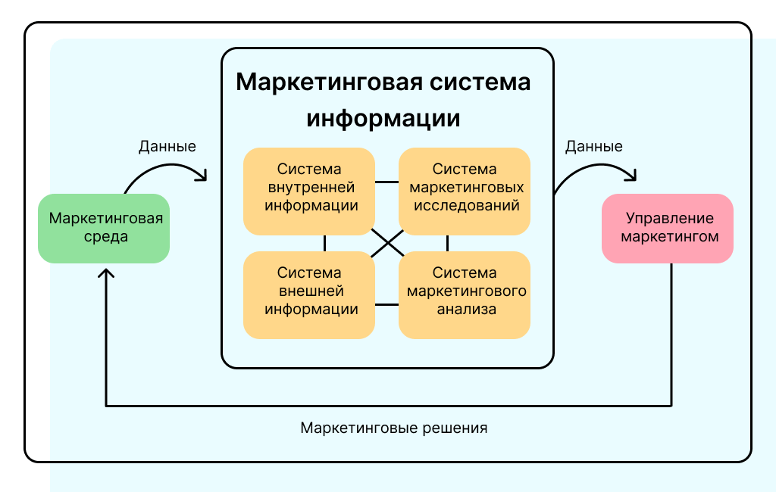

Рисунок 1.1 – Маркетинговая информационная система

Информация делится на два типа:

– легальная информация, предоставленная собственно элементами внешней среды: технологическая, экономическая, конкурентная, отражающая деятельность поставщиков, потребителей и т. п.;

– конфиденциальная информация, доступ к которой ограничивается и представляет собой коммерческую, служебную или личную тайны, охраняющиеся ее владельцем.

Сбором информации об окружающей среде организации могут заниматься: служащие компаний, администрация, инженеры, продавцы, агенты по закупке. Часто фирмы готовят специальных разведчиков, агентов для сбора информации.

Внешняя информация может также покупаться, что очень распространено сегодня в европейских и американских фирмах. В маркетинговой разведке, ставятся две главные задачи:

– оценить ситуацию;

– увидеть новые возможности для развития своей организации (бизнеса).

Для решения этих целей и задач используются основные два вида виды разведки: пассивная, активная.

Пассивная разведка обеспечивает организацию необходимыми знаниями для вынесения объективной оценки. Пример: накопление информации о деятельности конкурентов.

Активная наступательная разведка обеспечивает организации выявление благоприятных шансов и возможностей. Маркетинговые разведывательные данные могут принести не только пользу, но и вред компании, поэтому параллельно со сбором внешней информации должны приниматься и методы ее защиты. В Японии маркетинговая разведка – составная часть культуры предприятия и каждый, начиная от рабочего сборочной линии, до руководителя внешнего звена, считает своей обязанностью предоставлять информацию руководству о конкурентах.

Западные компании менее активны, но многие американские фирмы имеют сегодня отделы, занимающиеся вопросами маркетинговой разведки. Руководители предприятий все более осознают необходимость сбора и защиты информации. В своих офисах в Бангкоке одна Европейская фирма при входе в уборные развесила большие плакаты, которые гласят: «Мойте руки молча! Вы никогда не знаете, кто слушает! Храните наши секреты!».

Система сбора внешней текущей маркетинговой информации, прежде всего, обеспечивает руководителей информацией о последних событиях. Маркетинговые службы собирают внешнюю текущую информацию, читая газеты, специализированные книги, беседуя с поставщиками, клиентами, с лицами, вообще не имеющими отношения к фирме, обмениваясь сведениями с другими управляющими фирм. Необходимо всячески поощрять своих продавцов, которые анализируют, фиксируют происходящие события и сообщают о них. Торговые агенты – это «глаза и уши» фирмы. Фирмы могут послать на места так называемых мнимых покупателей, следящих за субъектами розничной торговли.

Сведения о конкурентах можно получить:

– приобретая их товары;

– посещая дни открытых дверей и специализированные выставки;

– беседуя с бывшими и нынешними служащими конкурирующих организаций, их дилерами, поставщиками и агентами.

Фирма покупает сведения у сторонних поставщиков внешней текущей информации. Ряд фирм имеет специальные отделы по сбору и распространению текущей маркетинговой информации. Сотрудники отделов, занятые поиском актуальной информации, снабжают управляющих по маркетингу информационными бюллетенями.

Маркетинговая разведка является одной из наиболее важных составляющих маркетинговых исследований, а также необходимой составляющей стратегического планирования маркетинга организации. Маркетинговая разведка дает важные результаты для выводов о положении и перспективах развития организаций в условиях конкуренции, планирования своих бюджетов, ведь маркетинг – философия бизнеса.

# **1.2 Сбор актуальных кейсов из бизнес-практик прямых конкурентов**

Сбор актуальных примеров из бизнес-практик конкурентов представляет собой процесс изучения успешных и неудачных стратегий, методов и подходов, используемых конкурентами. Это позволяет выявить эффективные решения и избежать повторения ошибок. Анализ таких кейсов помогает лучше понимать рыночную среду, действия конкурентов и адаптировать их подходы под собственные нужды. Это становится основой для разработки конкурентных стратегий, улучшения внутренних процессов и повышения привлекательности компании для клиентов.

Основная цель анализа кейсов конкурентов — повышение конкурентоспособности. Благодаря этим данным можно найти идеи для оптимизации работы компании, улучшить клиентский опыт, повысить продажи или выйти на новые рынки. Изучение примеров позволяет не только выявить успешные решения, но и понять причины неудач конкурентов, чтобы избежать подобных ситуаций в своей практике.

Для сбора подобных кейсов используется широкий спектр инструментов и подходов. Среди них — анализ открытых источников (публикаций, пресс-релизов, отчётов, статей, интервью), использование аналитических онлайн-платформ (например, *SEMrush* или *SimilarWeb*), мониторинг социальных сетей и новостных ресурсов. Эти методы помогают обнаружить успешные инициативы конкурентов и получить данные о маркетинговых стратегиях, операционных улучшениях или новых продуктах.

Например, анализ маркетинговой кампании конкурента, вызвавшей широкий отклик аудитории, позволяет выяснить, какой формат коммуникации использовался, где размещалась реклама и какие ключевые посылы привлекли внимание. На основе этой информации можно разработать собственную уникальную кампанию, которая эффективно привлечёт целевую аудиторию.

Кроме того, кейсы конкурентов могут быть полезны для совершенствования клиентского сервиса. Например, если конкурент запустил новую программу лояльности или улучшил обслуживание, это можно использовать как основу для внедрения аналогичных решений, чтобы укрепить отношения с клиентами и повысить их удовлетворённость.

Анализ кейсов помогает оптимизировать операционные процессы. Если конкурент успешно автоматизировал определённые процессы, то подробное изучение применённых технологий и их результатов позволяет принять решение о целесообразности использования таких подходов в собственной компании.

Для эффективного использования кейсов необходимо системно собирать и структурировать информацию, классифицировать её по направлениям и определять наиболее подходящие для внедрения примеры. Постоянное обновление базы знаний о действиях конкурентов помогает компании оставаться гибкой, быстро адаптироваться к изменениям на рынке и сохранять лидирующие позиции.

# **1.3 Анализ рабочих практик конкурентов и пути достижения их результатов**

Анализ рабочих практик конкурентов — это стратегический инструмент, направленный на улучшение бизнес-процессов компании за счёт изучения успешных подходов и решений, применяемых другими игроками рынка. Такой подход помогает адаптировать лучшие методы для повышения эффективности и конкурентоспособности, укрепляя позиции компании на рынке.

Первый шаг включает постановку целей и выбор конкурентов для анализа. Это подразумевает изучение тех, кто добился выдающихся результатов, с акцентом на конкретные аспекты их работы: маркетинг, продажи, клиентский сервис или инновационные подходы.

На этапе сбора данных используются разнообразные источники: финансовые отчёты, пресс-релизы, тематические исследования и социальные сети. Важной частью анализа является сравнительное исследование продуктов и маркетинговых стратегий конкурентов для выявления их подходов к привлечению и удержанию клиентов. Также применяется бенчмаркинг, позволяющий сравнивать ключевые показатели эффективности (*KPI*) и выявлять значимые различия.

Идентификация лучших практик конкурентов позволяет понять, какие подходы обеспечили им успех. Для этого часто используется *SWOT*-анализ, чтобы оценить сильные и слабые стороны каждой практики относительно специфики вашей компании. Это помогает выделить ключевые успешные методы, такие как внедрение современных технологий или применение клиентоориентированных стратегий, повышающих лояльность клиентов.

Далее следует этап адаптации и внедрения. На основании полученных данных создаётся пошаговый план реализации эффективных решений, учитывая внутренние особенности компании. Изменения внедряются постепенно, с регулярной оценкой результатов и корректировкой действий при необходимости. Такой подход минимизирует риски и снижает затраты на трансформации.

Заключительный этап – оценка эффективности внедрённых практик. Это включает анализ достигнутых результатов, определение наиболее успешных изменений и разработку путей для дальнейшего улучшения. Постоянный мониторинг рыночной ситуации и корректировка стратегии в ответ на новые тренды позволяют компании оставаться конкурентоспособной и адаптироваться к изменяющимся условиям.

Диаграммы, которые помогают при проведении анализа рабочих практик конкурентов и путей достижения их результатов:

1 *SWOT*-анализ – помогает визуализировать сильные и слабые стороны рабочих практик конкурентов, а также выявить потенциальные возможности и угрозы при их внедрении.

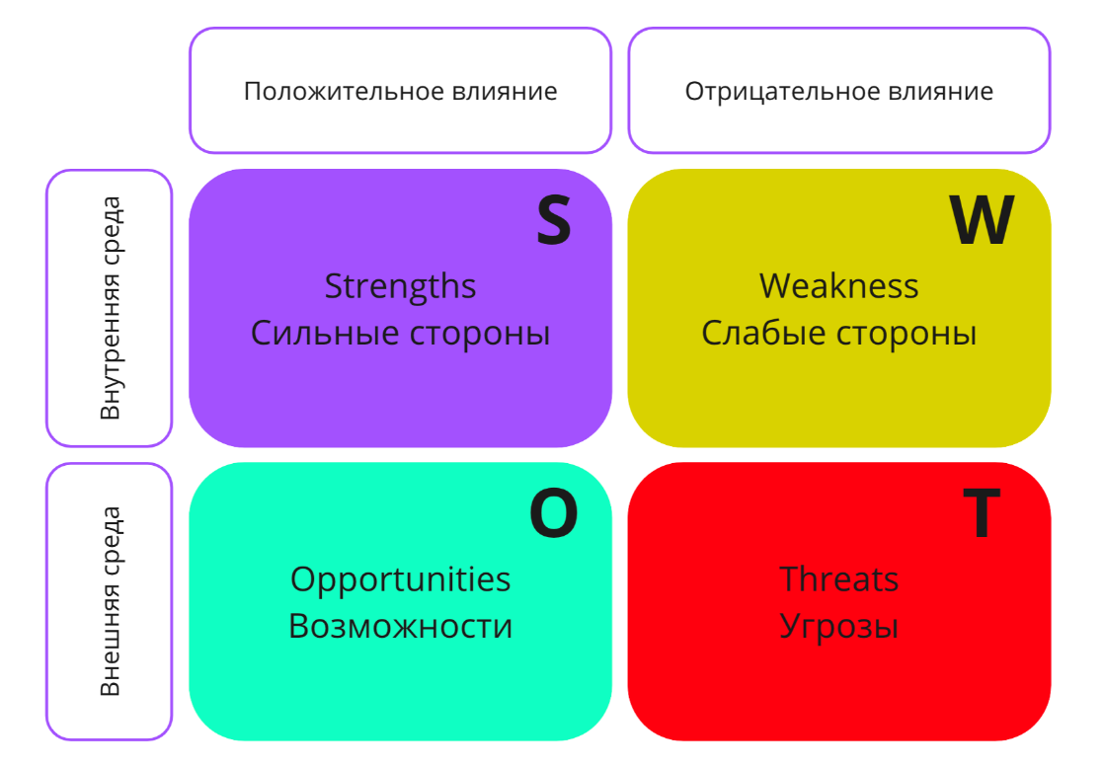

Рисунок 1.2 – *SWOT*-анализ

2 Бенчмаркинговая таблица – позволяет наглядно сравнить ключевые *KPI* компании и её конкурентов, определяя, какие показатели требуют улучшения.

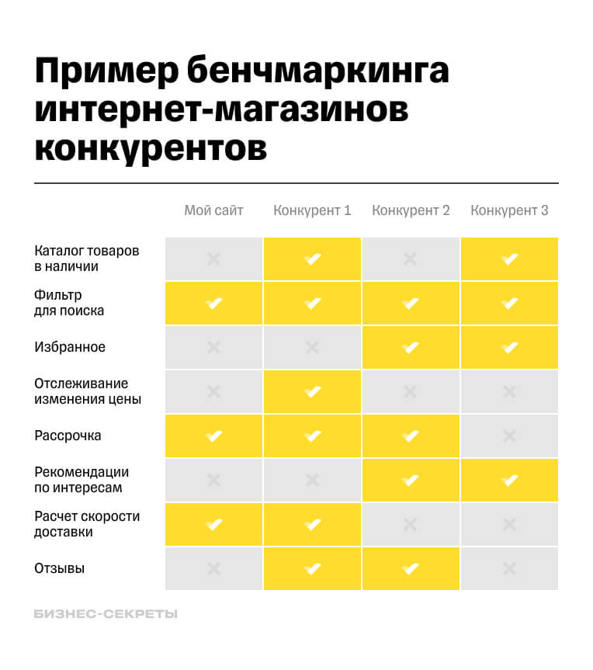

Рисунок 1.3 – Бенчмаркинговая таблица

3 Диаграмма этапов адаптации – схематично показывает последовательность шагов внедрения лучших практик, включая оценку ресурсов, сроки и ответственных лиц.

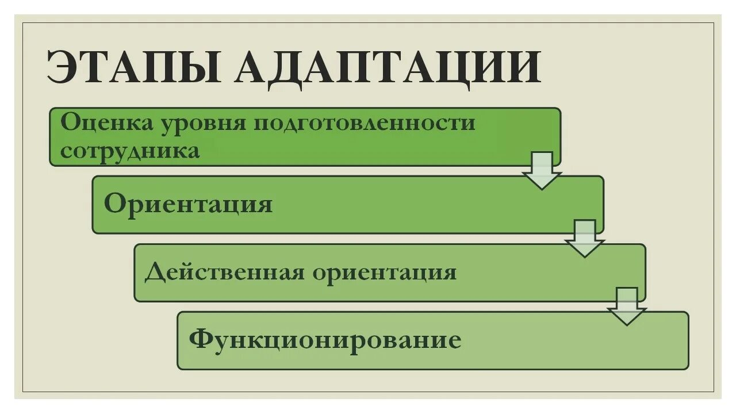

Рисунок 1.4 – Диаграмма этапов адаптации

Таким образом, анализ рабочих практик конкурентов и внедрение лучших практик являются важными инструментами для повышения эффективности и конкурентоспособности компании. Использование таких инструментов, как *SWOT*-анализ, бенчмаркинговые таблицы и диаграммы этапов адаптации, помогает выявить успешные методы и подходы конкурентов, а также разработать стратегии для их внедрения с учётом специфики компании. Постоянный мониторинг результатов и гибкая адаптация к изменениям рынка позволяют компаниям поддерживать высокую степень конкурентоспособности и эффективно использовать ресурсы для дальнейшего роста.

# **1.4 Совершенствование бизнес-процессов**

Совершенствование бизнес-процессов представляет собой постоянный процесс анализа, пересмотра и оптимизации ключевых операций компании с целью повышения их эффективности, снижения затрат и улучшения качества обслуживания. Этот процесс позволяет компании адаптироваться к изменениям на рынке, эффективно использовать свои ресурсы и повышать качество продукции или услуг. Он охватывает все области деятельности бизнеса – от взаимодействия с клиентами и партнерами до внутренних процессов и логистики.

Основной задачей совершенствования бизнес-процессов является повышение гибкости и конкурентоспособности компании. Путём оптимизации процессов компании могут оперативно реагировать на изменения на рынке, минимизировать операционные расходы и улучшить использование своих ресурсов. Эффективные процессы также способствуют повышению качества обслуживания клиентов, что крайне важно для удержания клиентов в условиях жесткой конкуренции.

Для улучшения бизнес-процессов используется множество инструментов и методик. Одним из самых распространённых является BPM (*Business Process Management*) – управление процессами через их анализ и автоматизацию. Также активно применяются методики *LEAN* и *Six Sigma*, направленные на минимизацию потерь и повышение качества. *7QC* Tools (семь инструментов управления качеством), например, диаграмма Парето и контрольные карты, помогают визуализировать и анализировать данные, выявляя узкие места в процессах. Цикл *PDCA* (*Plan-Do-Check-Act*) используется для корректировки и улучшения процессов на всех этапах.

Примером улучшения бизнес-процессов может служить компания розничной торговли, которая замечает, что время обработки заказов слишком велико, что снижает удовлетворенность клиентов. Для решения этой проблемы компания проводит анализ текущего процесса, используя *BPM* для картирования всех этапов и затем применяет методы *LEAN* для устранения лишних шагов. Это может включать оптимизацию складских операций, автоматизацию учёта запасов и упрощение упаковки и отправки. В результате время обработки заказов сокращается, а уровень удовлетворенности клиентов увеличивается.

Ключевым элементом совершенствования процессов является мониторинг и оценка внедрённых изменений. После применения новых методов важно отслеживать их эффективность, что можно сделать с помощью *KPI* (ключевых показателей эффективности). Они позволяют измерять такие параметры, как скорость выполнения задач, снижение ошибок и улучшение финансовых показателей. Если новые методы не приносят ожидаемых результатов, они корректируются и тестируются повторно.

Совершенствование бизнес-процессов также включает в себя обучение сотрудников новым подходам. Чтобы процесс внедрения изменений прошёл успешно, необходимо учитывать мнение сотрудников и помочь им адаптироваться к нововведениям. Это способствует повышению мотивации и укреплению корпоративной культуры, ориентированной на постоянное совершенствование.

Таким образом, совершенствование бизнес-процессов – это комплексный процесс, включающий в себя анализ, оптимизацию и контроль. Он помогает компании достичь стабильного роста, улучшить свои результаты и гибко адаптироваться к изменениям на рынке.

# **2 ПРАКТИЧЕСКОЕ ПРИМЕНЕНИЕ ТЕХНОЛОГИИ КОНКУРЕНТНОГО БЕНЧМАРКИНГА ДЛЯ СОВЕРШЕНСТВОВАНИЯ БИЗНЕС-ПРОЦЕССА**

Для анализа компаний-конкурентов в сфере анализа заказов и продаж можно рассмотреть несколько ключевых игроков, которые предлагают решения для анализа заказов и продаж. Рассмотрим их более подробно в таблице 2.1.

Таблица 2.1 – Конкуренты

|  |  |  |  |
| --- | --- | --- | --- |
| **Категория** | **Компания/Продукт** | **Описание** | **Особенности** |
| BI-платформы | Tableau | Инструмент визуализации данных и построения дашбордов. | Интуитивный интерфейс, широкие возможности интеграции. |
|  | Power BI | Продукт от Microsoft для анализа и визуализации данных. | Интеграция с экосистемой Microsoft, доступная цена. |
| CRM-системы с аналитикой | Salesforce | CRM с встроенной аналитикой для анализа продаж и заказов. | Глубокая интеграция с продажами и маркетингом, высокая кастомизация. |
| ERP-системы | SAP | ERP-система с мощной аналитикой для управления бизнес-процессами. | Высокая масштабируемость, гибкость настроек. |
| Специализированные решения | Retail Pro | Система управления продажами и заказами для ритейла. | Оптимизация для розничной торговли, инвентаризация. |

Tableau — это мощная BI-платформа, ориентированная на визуализацию данных и построение интерактивных дашбордов. Ее отличает интуитивно понятный интерфейс, благодаря которому пользователи с минимальными техническими навыками могут создавать сложные аналитические отчеты. Tableau легко интегрируется с различными источниками данных и поддерживает облачные и локальные среды.

Power BI, продукт Microsoft, предоставляет пользователям широкий функционал для анализа и визуализации данных. Благодаря интеграции с экосистемой Microsoft, включая Excel и Azure, Power BI становится удобным инструментом для тех, кто уже использует эти продукты.

Salesforce предлагает одну из самых мощных CRM-систем с аналитикой для анализа продаж, заказов и взаимодействия с клиентами. Она отличается глубокой интеграцией с процессами маркетинга, автоматизации и клиентской поддержки. Salesforce предоставляет гибкость настройки под бизнес любого масштаба и поддерживает обширную экосистему дополнений.

SAP представляет собой ERP-систему, которая широко используется для управления бизнес-процессами, включая аналитику продаж и цепочки поставок. Она выделяется высокой масштабируемостью, глубокой настройкой и способностью обрабатывать огромные объемы данных.

Retail Pro — специализированная система, созданная для управления продажами и заказами в розничной торговле. Она оптимизирована для работы с инвентаризацией, складами и продажами в магазинах. Retail Pro ценят за адаптацию к требованиям ритейла и возможность кастомизации под потребности конкретного бизнеса.

Shopify Analytics — это встроенный аналитический инструмент платформы Shopify, ориентированный на электронную коммерцию. Он помогает бизнесам анализировать ключевые метрики, такие как продажи, поведение покупателей и эффективность маркетинговых кампаний. Shopify Analytics отличается удобством использования, особенно для владельцев малого и среднего бизнеса, благодаря своей интеграции с экосистемой Shopify.

Таблица 2.2 – Функциональные возможности

|  |  |  |  |  |  |  |
| --- | --- | --- | --- | --- | --- | --- |
| Функция | Tableau | Power BI | Salesforce | SAP | Retail Pro | Shopify Analytics |
| Визуализация данных | Да | Да | Ограниченная | Ограниченная | Да | Да |
| Глубокий анализ данных | Да | Да | Да | Да | Да | Да |
| Интеграция с источниками данных | Широкая | Широкая | Умеренная | Широкая | Ограниченная | Узкоспециализированная |

Таблица 2.2 – Функциональные возможности

|  |  |  |  |  |  |  |
| --- | --- | --- | --- | --- | --- | --- |
| Интуитивный интерфейс | Да | Да | Нет | Нет | Да | Да |
| Функция | Tableau | Power BI | Salesforce | SAP | Retail Pro | Shopify Analytics |
| CRM-функционал | Нет | Нет | Да | Частично | Нет | Частично |
| ERP-функционал | Нет | Нет | Частично | Да | Нет | Нет |
| Поддержка e-commerce | Частично | Частично | Частично | Ограниченная | Частично | Да |
| Масштабируемость | Высокая | Высокая | Высокая | Высокая | Умеренная | Умеренная |
| Поддержка облачных решений | Да | Да | Да | Да | Частично | Да |
| Интеграция с другими системами | Широкая | Широкая | Очень широкая | Широкая | Ограниченная | Узкоспециализированная |
| Подходит для малого бизнеса | Да | Да | Ограниченно | Нет | Да | Да |

Исходя из предоставленных данных, Retail Pro представляется наиболее подходящим решением для розничного магазина. Вот ключевые аргументы:

1. Оптимизация для ритейла: Retail Pro специально разработан для нужд розничной торговли, включая управление продажами, инвентаризацией и складскими запасами. Эта специализация дает ему преимущество перед более универсальными платформами.
2. Интуитивный интерфейс: Простота использования важна для розничного бизнеса, где сотрудники с разным уровнем технической подготовки могут взаимодействовать с системой.
3. Масштабируемость: Хотя Retail Pro лучше подходит для малого и среднего бизнеса, он также может быть адаптирован для более крупных сетей магазинов.
4. Функционал в одной системе: Retail Pro сочетает аналитику продаж с инструментами управления заказами, что позволяет избежать сложностей с интеграцией нескольких платформ.

Тем не менее, если бизнес планирует активно развивать онлайн-продажи, может быть целесообразно рассмотреть Shopify Analytics, который обеспечивает интеграцию с e-commerce и инструментами для анализа поведения покупателей в интернет-магазине.

Для более сложных потребностей (например, комплексного управления финансами и цепочками поставок) SAP может быть хорошей альтернативой, хотя его сложность и стоимость делают его менее привлекательным для малого бизнеса.

В итоге, Retail Pro станет оптимальным решением для розничного магазина, ориентированного на офлайн-продажи и управление инвентарем.

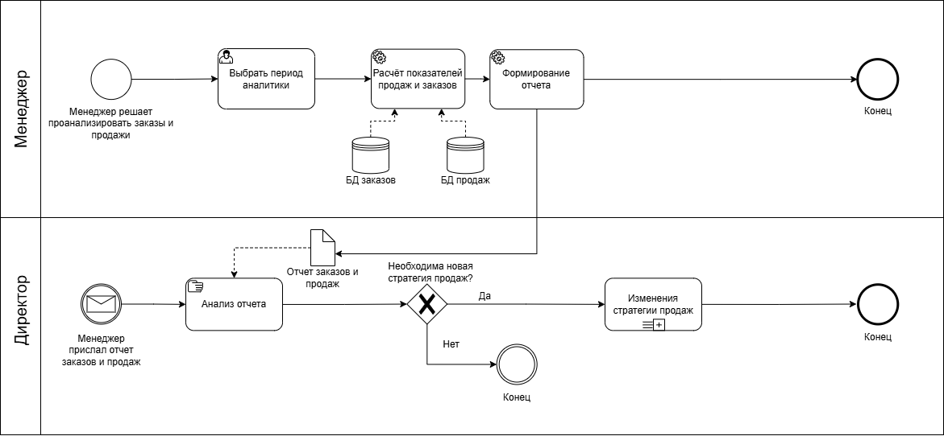

Рисунок 2.1 – Модель «как должно быть» в нотации *BPNM*

На модели BPMN отображены процессы оформления заказа и аналитики заказов и продаж. Процесс начинается с действия клиента, который желает приобрести товар, в это же время данные учитываются системой для дальнейшего анализа. Затем системой рассчитываются показатели, которые в дальнейшем учитываются в анализе продаж. В результате анализа формируется отчёт.

# **СПИСОК ИСПОЛЬЗОВАННЫХ ИСТОЧНИКОВ**

[1] Как развивать бизнес сложных услуг в мире Wellness с помощью бенчмаркинга [Электронный ресурс]. – Режим доступа: [https://tenchat.ru/media/2693535-kak-razvivat-biznes-slozhnykh-uslug-v-mire-wellness-s-pomoschyu-benchmarkinga?ysclid=m32ozw3jac63416649](https://tenchat.ru/media/2693535-kak-razvivat-biznes-slozhnykh-uslug-v-mire-wellness-s-pomoschyu-benchmarkinga?ysclid=m32ozw3jac63416649%20) – Дата доступа: 08.12.2024.

[2] Бенчмаркинг: что это + 9 примеров + 5 видов [Электронный ресурс]. – Режим доступа: <https://in-scale.ru/blog/benchmarking/> – Дата доступа: 08.12.2024.

[3] Бенчмаркинг: что это такое и где его применяют [Электронный ресурс]. – Режим доступа: <https://education.yandex.ru/knowledge/benchmarking-chto-eto-takoe-i-gde-yego-primeniaiut> – Дата доступа: 08.12.2024.

[2] Benchmarking. Введение для начинающих [Электронный ресурс]. – Режим доступа: https://habr.com/ru/articles/517128/ – Дата доступа: 08.12.2024.